מעבדה במודלים אקולוגיים - סמסטר אביב התשפ"ו
תרגיל בית 1 -– עבודה בצוותי העבודה
מועד הגשה: 30.5.2026
אימן סרחאן 212814354
לואי חדירי 322459348
שם הצוות: ecobot
קישור לתיקיית גיט: https://github.com/Aymanserhan7/HW1_ecobot
קישור למחברת COLAB/אתר: https://colab.research.google.com/drive/1yRiPgdvay3zzb_QHd1YhOKlv6e3aRPl1#scrollTo=r_VkAP1kTfnX
יש למנות מהנדס.ת מערכת בכל צוות, אשר יהיה אחראי על הגדרת הדרישות ההנדסיות, ועל ניהול הצוות. נא לרשום את שם הסטודנט.ית בתרגיל זה. על מהנדס.ת המערכת לכתוב כיצד נעשתה חלוקת העבודה מול הצוות, מה היו המשימות של כל חבר צוות, האם היה ממשק בין חברי הצוות, והאם המשימות מולאו:
שם חבר הצוות | משימות שהוקצו | משימות שהושלמו
אימן | כתיבת הפרסונה, בניית שאלות הראיון, מילוי Empathy Map וניסוח שאלות המחקר והמשתנים | נכתבה פרסונה, נוסחו שאלות ראיון, נבנה Empathy Map ונכתבו שאלות המחקר והמשתנים
לואי | הגדרת הרעיון המרכזי של EcoBot, תיאור הרובוט והחיישנים, והגדרת הקשר למערכת האקולוגית לפי מודל Odum | הוגדר רעיון המערכת, נכתב תיאור הרובוט והחיישנים, ונבנה הסבר ראשוני למודל האקולוגי
אימן ולואי | כתיבת הדרישות הפונקציונליות והלא פונקציונליות, הכנת מסכי אב־טיפוס, בניית RAG וחיפוש מאמרים אקדמיים | נכתבו הדרישות, הוכנו מסכי האב־טיפוס, נבנה ממשק RAG ונאספו 5 מאמרים אקדמיים
אימן ולואי | סידור הקובץ הסופי, העלאה ל־GitHub, הוספת קישור Colab והכנה להצגה בכיתה | הקובץ סודר, הקישורים נוספו, והעבודה הוכנה להגשה ולהצגה
בצעו תהליך של חשיבה עיצובית כפי שעשיתם בקורסים קודמים. ניתן לעבוד בכל שלב עם כלי ב"מ, יש לרשום באילו פרומפטים השתמשתם.
- מהו שם האפליקציה?רשמו פסקה קצרה של הסבר והקשר (קונטקסט).יש להתיחס גם למקורות אקדמיים (מאמרים). הראו תרשים של האקוסיסטם.

שם האפליקציה:
EcoBot

EcoBot היא אפליקציה המחוברת לרובוט נייד עם חיישני IoT, שמטרתה לאסוף נתונים אקולוגיים מהשטח בצורה אוטומטית ומדויקת. הרובוט נע בין נקודות מדידה שונות ומודד טמפרטורה, לחות, עוצמת אור, איכות אוויר ולחות קרקע. הנתונים מוצגים באפליקציה באמצעות גרפים, טבלאות, מפה והתראות.
המערכת מיועדת לסטודנטים וחוקרים בתחום האקולוגיה, שצריכים לאסוף נתונים סביבתיים ולנתח אותם לצורך בניית מודלים אקולוגיים. במקום לבצע מדידות ידניות שעלולות לקחת זמן רב ולגרום לטעויות, EcoBot מאפשרת איסוף נתונים עקבי, מהיר וברור יותר.
המערכת מבוססת על רעיונות ממחקרים העוסקים בשימוש בחיישני IoT לניטור סביבתי וחקלאי, מדידת לחות קרקע, טמפרטורה ותנאי סביבה, וכן שימוש ברובוטים ניידים לאיסוף נתונים בשטח.
מקורות אקדמיים לדוגמה:
Internet of Things and smart sensors in agriculture: Scopes and applications;
A ground robotic system for crops and soil monitoring and targeted intervention;
IoT-Based Low-Cost Soil Moisture and Soil Temperature Monitoring System
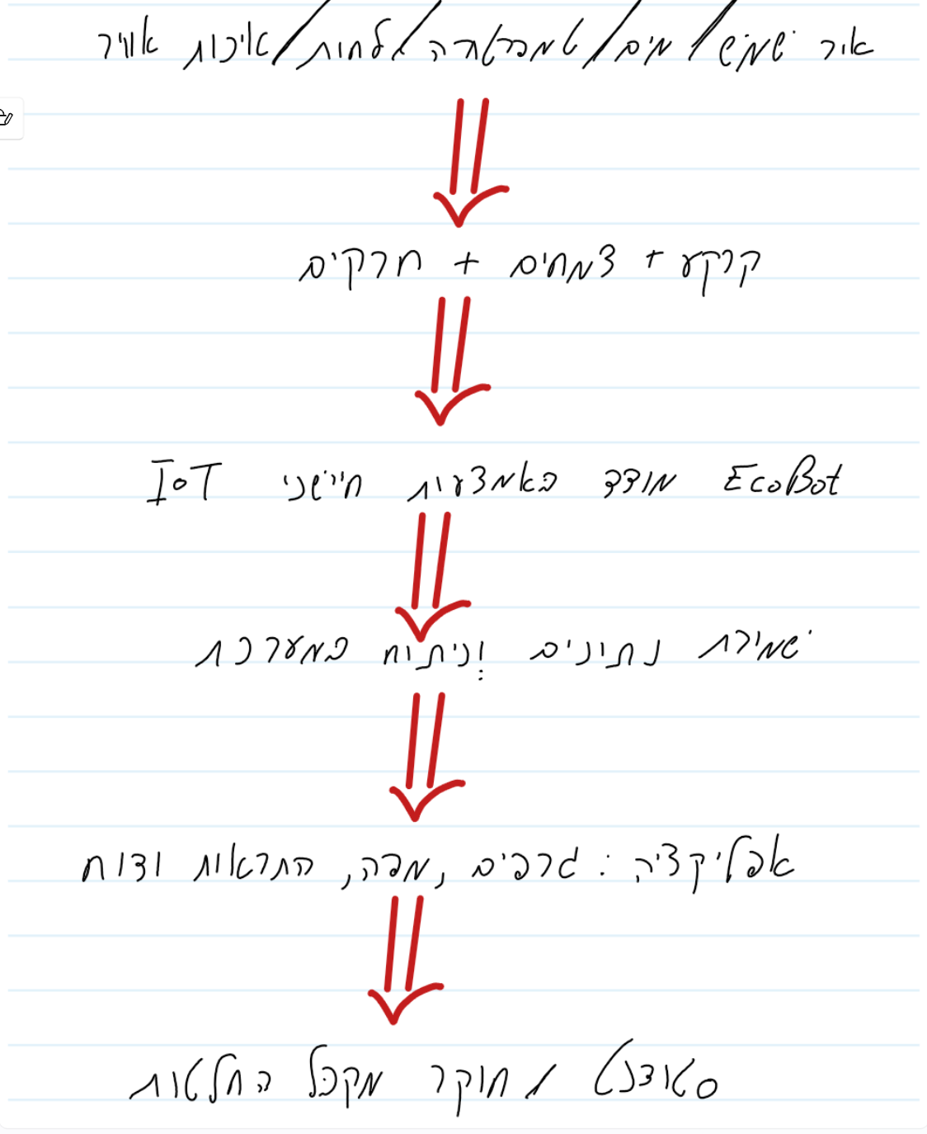

- הגדירו את הפרסונה של המשתמש במערכת. בצעו ראיון עם אדם המייצג משתמש.ציירו empathy map.
שם: דניאל כהן
גיל: 24
מין: זכר
מקום מגורים: כרמיאל
השכלה: סטודנט לתואר ראשון באקולוגיה / הנדסת סביבה
מקום עבודה: סטודנט ועוזר מעבדה
מצב משפחתי: רווק
תיאור הפרסונה:
דניאל הוא סטודנט לאקולוגיה המשתתף בקורס מעבדה במודלים אקולוגיים. במסגרת הלימודים הוא נדרש לאסוף נתונים סביבתיים מהשטח, כמו טמפרטורה, לחות, עוצמת אור, איכות אוויר ולחות קרקע. לאחר מכן הוא משתמש בנתונים כדי לבנות גרפים, לבצע השוואות ולהבין תהליכים אקולוגיים.
הבעיה המרכזית של דניאל היא שאיסוף נתונים ידני לוקח זמן רב ועלול לגרום לטעויות. לכן הוא מחפש כלי טכנולוגי פשוט, מדויק ונוח שיעזור לו לאסוף נתונים בצורה אוטומטית וברורה יותר.
שאלות ראיון
- תאר לי איך אתה אוסף כיום נתונים סביבתיים במסגרת עבודות המעבדה או המחקר.
- אילו מדדים אקולוגיים הכי חשוב לך למדוד בשטח?
- מה הקושי המרכזי שלך בזמן איסוף נתונים בשטח?
- עד כמה חשוב לך שהמדידות יתבצעו בצורה אוטומטית על ידי רובוט נייד?
- איך אפליקציה שמציגה נתונים בגרפים יכולה לעזור לך?
- אילו התראות או המלצות היית רוצה לקבל מהמערכת?
תשובות הראיון
1. .ץכיום אני אוסף נתונים באופן ידני בעזרת מכשירי מדידה שונים, כמו מד טמפרטורה ומד לחות. אני עובר בין כמה נקודות בשטח ורושם את הנתונים בטבלה.
.2. המדדים שהכי חשובים לי הם טמפרטורה, לחות, עוצמת אור, איכות אוויר ולחות קרקע.
.3. הקושי המרכזי הוא שהמדידות לוקחות הרבה זמן, וקשה לחזור בדיוק לאותן נקודות מדידה. בנוסף, יכולה להיות טעות ברישום הנתונים.
.4. זה חשוב מאוד, כי רובוט נייד יכול למדוד בצורה מסודרת, לחזור לאותן נקודות ולשמור את הנתונים באופן אוטומטי.
.5. אפליקציה עם גרפים יכולה לעזור לי להבין מגמות ושינויים בסביבה בצורה ברורה יותר.
.6. הייתי רוצה לקבל התראות כאשר יש טמפרטורה גבוהה, לחות נמוכה או איכות אוויר לא תקינה.
SAYS:
"אני אוסף נתונים ידנית וזה לוקח הרבה זמן."
"חשוב לי שהמדידות יהיו מדויקות."
"אני צריך לראות את הנתונים בצורה ברורה."
"גרפים יעזרו לי להבין את השינויים בסביבה."
FEELS:
מרגיש מתוסכל כאשר איסוף הנתונים לוקח זמן רב.
מרגיש לחץ כאשר יש הרבה נקודות מדידה.
מרגיש סקרנות לגבי שימוש ברובוט וחיישנים.
מרגיש ביטחון כאשר הנתונים מוצגים בצורה מסודרת.
DOES:
מבצע מדידות בשטח.
רושם נתונים בטבלאות.
משווה בין אזורי מדידה שונים.
משתמש ב־Colab או בכלים ממוחשבים לניתוח נתונים.
THINKS:
"רובוט נייד יכול לחסוך לי זמן."
"מדידות אוטומטיות יכולות להפחית טעויות."
"נתונים אמינים יעזרו לי לבנות מודל אקולוגי טוב יותר."
"המערכת צריכה להיות פשוטה לשימוש."

- בצעו תהליך של divergent thinking. רשמו את כל הרעיונות שעלו.

1.רובוט נייד לאיסוף נתונים אקולוגיים בשטח.
2.מדידת טמפרטורה, לחות, אור, איכות אוויר ולחות קרקע.
3.הצגת הנתונים בגרפים ובטבלאות.
4.מפה שמראה את נקודות המדידה.
5.התראות כאשר יש שינוי חריג במדדים.
6.השוואה בין אזורים שונים בשטח.
7.חיבור ל־Colab לצורך ניתוח הנתונים.
9.יצירת דוח אוטומטי לאחר המדידה.
10.מערכת פשוטה המסבירה את משמעות המדדים לסטודנט.

- בצעו תהליך של convergent thinking. רשמו את כל השיפורים שעלו.

• המערכת תתמקד באיסוף נתונים אקולוגיים בסיסיים וחשובים: טמפרטורה, לחות, עוצמת אור, איכות אוויר ולחות קרקע.
• הנתונים יוצגו בצורה פשוטה וברורה באמצעות גרפים, טבלאות ומפה של נקודות המדידה.
• נוסיף התראות כאשר אחד המדדים חורג מהטווח התקין, כדי שהמשתמש יוכל לזהות בעיה בזמן.
• המערכת תאפשר השוואה בין אזורי מדידה שונים, כדי להבין איפה קיימים הבדלים סביבתיים.
• בסיום המדידה המערכת תיצור דוח סיכום קצר עם הנתונים המרכזיים והמסקנות הראשוניות.
• הנתונים יוכלו להתחבר ל־Google Colab לצורך ניתוח מתקדם ובניית מודלים אקולוגיים.

- רשמו 5 דרישות פונקציונליות מרכזיות ו-5 דרישות לא פונקציונליות מרכזיות. יש לסווג את הדרישות הלא פונקציונליות לפי:
https://en.wikipedia.org/wiki/Non-functional_requirement
דרישות פונקציונליות:
1.המערכת תאסוף נתונים אקולוגיים מהשטח באמצעות רובוט נייד וחיישנים.
2.המערכת תמדוד טמפרטורה, לחות, עוצמת אור, איכות אוויר ולחות קרקע.
3.המערכת תציג את הנתונים בגרפים ובטבלאות בצורה ברורה.
4.המערכת תאפשר השוואה בין אזורי מדידה שונים.
5.המערכת תשלח התראה כאשר אחד המדדים חורג מהטווח התקין.
דרישות לא פונקציונליות:
1.שמישות : המערכת תהיה פשוטה ונוחה לשימוש גם לסטודנטים ללא ניסיון טכני רב.
2.ביצועים : הנתונים והגרפים יוצגו תוך זמן קצר לאחר ביצוע המדידה.
3.דיוק : המערכת תציג נתונים מדויקים ואמינים ככל האפשר בהתאם למדידות החיישנים.
4.זמינות : המערכת תהיה זמינה לשימוש בזמן המעבדה ובזמן איסוף הנתונים בשטח.
5.אבטחה : הנתונים שנאספים יישמרו בצורה מאובטחת ויהיו נגישים רק למשתמשים מורשים.

- הציגו תרשים USE CASE של האפליקציה.

- הדגימו אב טיפוס מנייר (מסכים המתארים את המערכת) ,והסבירו את כל האלמנטים המרכזיים בו.
המערכת כבר מוכנה .

- הגדירו את שאלות המחקר ואת המשתנים התלויים , בלתי תלויים, ונוספים. רשמו במפורש באילו מבחנים סטטיסטיים מומלץ להשתמש לבדיקת שאלות המחקר.

שאלות המחקר:
כיצד מדדים סביבתיים הנמדדים באמצעות רובוט נייד, כגון טמפרטורה, לחות, עוצמת אור, איכות אוויר ולחות קרקע, משפיעים על בריאות הצמחים ועל מצב המערכת האקולוגית לאורך זמן?
שאלות מחקר נוספות:
- כיצד שינוי בטמפרטורה משפיע על מדד בריאות הצמח?
- כיצד לחות הקרקע משפיעה על קצב גדילת הצמחים?
- האם קיימת השפעה של עוצמת האור על מצב הצמחים באזורים שונים?
- האם שימוש ברובוט נייד משפר את הדיוק והעקביות של איסוף הנתונים בהשוואה למדידה ידנית?
- האם ניתן לחזות שינוי בבריאות הצמח לפי שילוב של טמפרטורה, לחות, אור ואיכות אוויר?
משתנים בלתי תלויים:
טמפרטורה, לחות אוויר, עוצמת אור, איכות אוויר, לחות קרקע, מיקום המדידה וזמן המדידה.
משתנים תלויים:
מדד בריאות הצמח, קצב גדילת הצמח, שינוי בצפיפות הצמחייה, רמת פעילות ביולוגית ומדד איכות סביבתית כולל.
משתנים נוספים / משתנים מבוקרים:
סוג הצמח, סוג הקרקע, שעת המדידה, עונת השנה, כמות מים, מרחק ממקור זיהום, תנאי תאורה ומספר נקודות המדידה
מבחנים סטטיסטיים מומלצים:
- קורלציה Pearson / Spearman
לבדיקת קשר בין מדדים סביבתיים כמו טמפרטורה, לחות ואור לבין מדד בריאות הצמח.
- רגרסיה ליניארית
כדי לבדוק האם ניתן לחזות את בריאות הצמח לפי משתנים כמו טמפרטורה, לחות קרקע ואיכות אוויר.
- ANOVA
להשוואה בין כמה אזורי מדידה שונים ולבדיקה האם קיימים הבדלים משמעותיים במדדים האקולוגיים בין האזורים.
- t-test
להשוואה בין שתי שיטות מדידה, למשל מדידה ידנית לעומת מדידה באמצעות הרובוט.
- ניתוח סדרות זמן
לבחינת שינוי המדדים לאורך זמן, לדוגמה שינוי בטמפרטורה או בלחות והשפעתם על בריאות הצמחים.

- הציגו הגדרת מערכת אקולוגית (לפי מודל Odum), התייחסו לקלטים, פלטים ותהליכים במערכת. הפרידו בין רכיבים אביוטיים לרכיבים ביוטיים (הפרידו בין יצרנים וצרכנים מסוגים שונים).

במערכת שלנו, EcoBot משמש ככלי טכנולוגי לניטור מערכת אקולוגית קטנה בשטח. הרובוט אינו חלק טבעי מהמערכת האקולוגית, אלא כלי שעוזר למדוד, לאסוף ולנתח נתונים סביבתיים. המערכת האקולוגית כוללת רכיבים חיים, רכיבים שאינם חיים, קלטים, פלטים ותהליכים המתרחשים לאורך זמן.
קלטים למערכת:
אור שמש, מים, טמפרטורה, לחות אוויר, לחות קרקע, איכות אוויר, מינרלים בקרקע ונתונים הנאספים מחיישני EcoBot.
פלטים מהמערכת:
מדד בריאות הצמח, שינוי בקצב גדילת הצמחים, נתוני טמפרטורה ולחות, גרפים, התראות, דוח סיכום מדידה והמלצות למשתמש.
תהליכים במערכת:
פוטוסינתזה של צמחים, נשימה של צמחים ואורגניזמים, גדילת צמחים, אידוי מים מהקרקע ומהצמח, פירוק חומר אורגני בקרקע, והשפעת תנאי הסביבה על בריאות הצמחים.
רכיבים אביוטיים:
טמפרטורה, לחות אוויר, עוצמת אור, איכות אוויר, לחות קרקע, מים, סוג הקרקע ומינרלים בקרקע.
רכיבים ביוטיים:
יצרנים:
צמחים, דשא ושיחים.
צרכנים ראשוניים:
חרקים אוכלי צמחים.
צרכנים שניוניים:
ציפורים או חרקים טורפים.
מפרקים:
חיידקים, פטריות ומיקרואורגניזמים בקרקע.
הסבר קצר:
לפי מודל Odum, המערכת האקולוגית בנויה מזרימה של אנרגיה וחומרים. האנרגיה נכנסת בעיקר מהשמש, הצמחים משתמשים בה בתהליך הפוטוסינתזה, הצרכנים ניזונים מהצמחים או מאורגניזמים אחרים, והמפרקים מחזירים חומרים לקרקע. מערכת EcoBot עוזרת למדוד את התנאים הסביבתיים ולבדוק כיצד הם משפיעים על בריאות הצמחים ועל תפקוד המערכת האקולוגית.

- בנו ממשק RAG הכולל מנוע חיפוש למאמרים אקדמיים רלוונטיים לשאלת המחקר שלכם. בשלב זה, יש לכלול לפחות 5 מאמרים.

העליתי אותו ל github
שם הקובץ : from sentence_transformers import S.txt

הנחיות:
- יש להגיש את התרגיל בצוותים, בתיקיית ה –GIT שלכם (צרפו קישור, וודאו שהתיקייה ציבורית), וכן בתיקייית התרגיל ב moodle
- כותרתו של הקובץ תהיה HW1_TEAMNAME
- שימו לב כי כל העבודות חייבות להיות שונות זו מזו. עבודות שייראו דומות ייפסלו ויינתן עליהן ציון 0.

בהצלחה!

